Отчёт по лабораторной работе №4

дисциплина: Научное программирование

Зорин Илья Михайлович

Содержание

# Цель работы

Реализовать на Octave метод Гаусса, левое деление и LU-разложение.

# Выполнение лабораторной работы

1. Реализован метод Гаусса (рис.1).

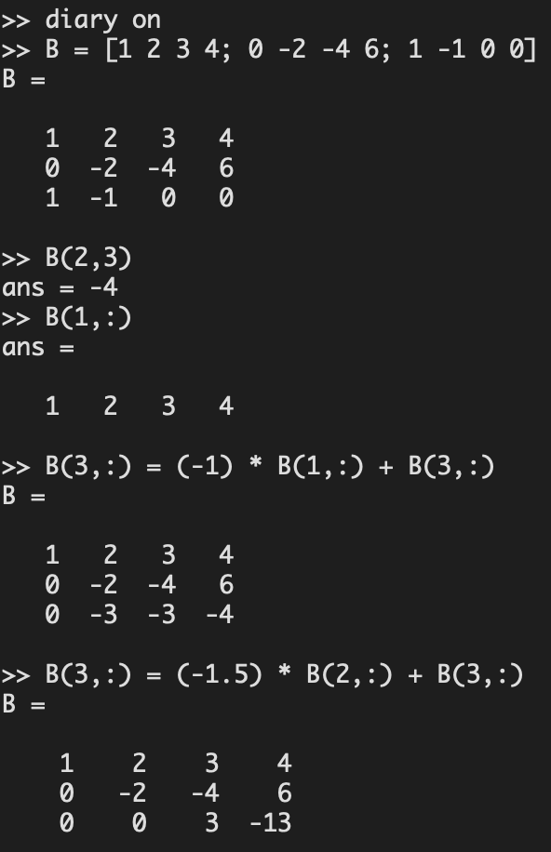

Рис. 1. Треугольная форма метода Гаусса

1. Проведены вычисления с помощью метода Гаусса (рис.2).

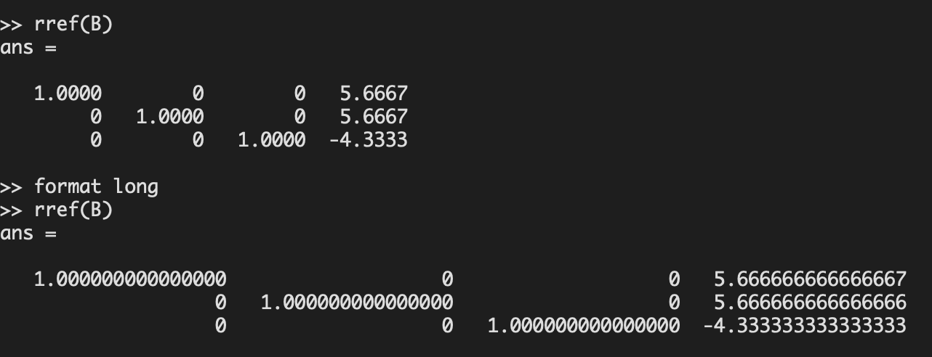

Рис. 2. Вычисления

1. Реализовано левое деление (рис.3).

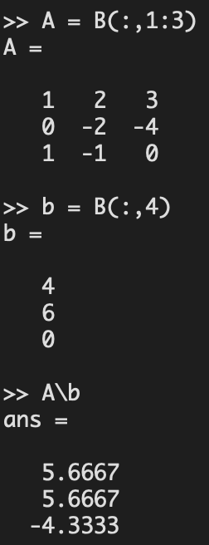

Рис. 3. Левое деление

1. Реализовано LUP-разложение (рис.4).

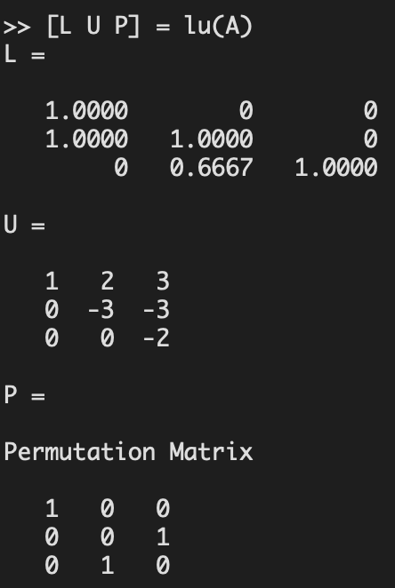

Рис. 4. LUP-разложение

# Выводы

Освоены и реализованы с помощью инструментов Octave метод Гаусса, левое деление и LUP-разложение.